Конспект №4 урока
по физической культуре для 6 класса.
Раздел: Общая гимнастика
Цель урока: обобщение знаний, умений и навыков..
Задачи урока:
- Образовательные: ознакомление с историческими сведениями о гимнастике, об акробатике; обучение способности воспринимать и воспроизводить движения, моделированию движений.
- Развивающие, оздоровительные: совершенствование техники акробатических элементов. Развитие прыгучести, скоростно-силовых качеств: при выполнении опорных прыжков.
- Воспитательные: воспитание чувства красоты, грациозности движений при выполнении вольных упражнений.
Средства обучения: гимнастическое оборудование, ноутбук, видео материалы, фотографии, магнитофон, музыкальные
CD-диски, диопроектор.

Части  урока | Частные  задачи | Содержание урока | Дозировка | Методические  указания
I.  Вводно-  подготовительная  часть | Развитие гибкости, подвижности суставов, прыгучести. | Подготовительная часть.  Вход в зал на построение под звуки марша «Герои спорта».  Построение. Рапорт физорга.  Строевые упражнения: повороты прыжком.  Упражнения на гимнастической стенке:  - Упражнения для рук и плечевого пояса;  - Упражнения на растягивание;  - Упражнения для туловища: для мышц пресса, спины.  - Упражнения для развития силы мышц ног.  - Упражнения в висе:  - вис прогнувшись;  -вис ноги врозь;  -в висе махи ногами;  - вис углом;  6) Приседания, прыжки, выпады у опоры; | 10-12 мин | Приземление с перекатом с носка на пятку.
II.  Основная  часть | Научить согласованным движениям между участниками команды.  Настроить участников выполнять упражнения для оценки судей.  Научить правильному наскоку.  Научить слитному выполнению элементов | Основная часть.  1. Групповые вольные упражнения  Перестроение участников в 3 шеренги в шахматном порядке.  - Выполнение по счету с 1 по 6 «восьмерки»;  - Выполнение под музыкальное сопровождение;  - Разучивание упражнений седьмой и восьмой «восьмерок».  а) быстрое выполнение сгибания разгибания рук в упоре лежа;  б) поворот на носках - 180˚;  в) равновесие на левой;  г) прыжок вверх прогнувшись «и» - доскок.  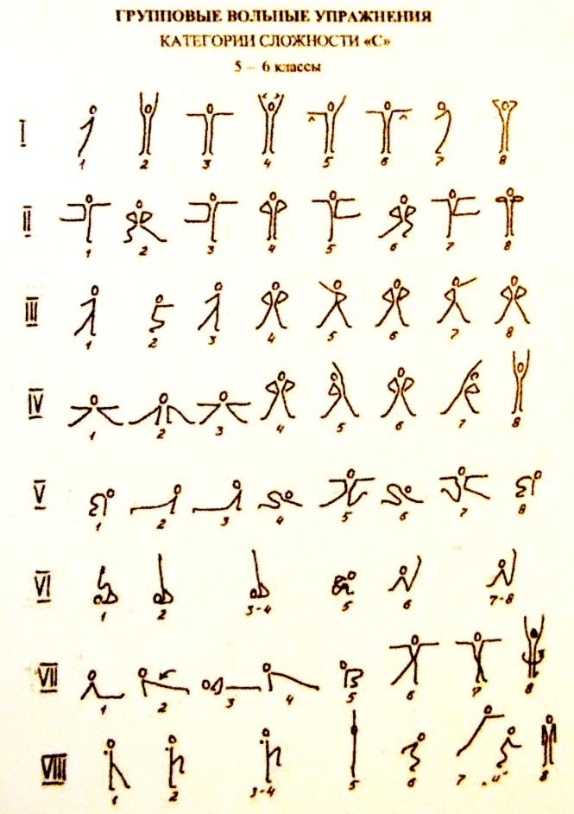  Групповые вольные упражнения  с музыкальным сопровождением.  И.п. – основная стойка.  I.  1 – встать на носки, руки назад;  2 – руки вверх;  3 – опускаясь на всю стопу, руки в стороны;  4 – дугами книзу руки вверх – наружу;  5 – дугою внутрь правую руку в сторону;  6 – дугою внутрь левую руку в сторону;  7 – наклон назад, руки в стороны;  8 – выпрямиться, руки за голову.  II.  1 – правую в сторону, руки в стороны;  2 – выпад вправо, руки на пояс;  3 – встать на левую, правую в сторону, руки в стороны;  4 – приставить правую, руки на пояс;  5 – левую в сторону, руки в стороны;  6 – выпад влево, руки на пояс;  7 – встать на правую, левую в сторону, руки в стороны;  8 – приставляя правую, руки перед грудью.  III.  1 – правую назад на носок, руки в стороны;  2 – приставляя правую, полуприсед, руки вперед;  3 – встать, левую назад на носок, руки в стороны;  4 – левую на шаг в сторону, руки на пояс;  5 – поворот туловища на право, правую руку в сторону, ладонь вверх;  6 – стойка ноги врозь, руки на пояс;  7 – поворот туловища налево, левую руку в сторону, ладонь вверх;  8 – стойка ноги врозь, руки на пояс.  IV.  1 – наклон вперед прогнувшись, руки в стороны;  2 – наклон вперед, ладонями коснуться пола;  3 – наклон вперед прогнувшись, руки в стороны;  4 – выпрямиться, руки на пояс;  5 – наклон вправо, левую руку в вверх;  6 – выпрямиться, руки на пояс;  7 – наклон влево, правую руку в вверх;  8 – приставляя левую, выпрямиться, руки вверх, ладони вперед.  V.  1 – упор присев;  2 – толчком ног, упор лежа;  3 – упор лежа прогнувшись;  4 – сед на пятках с наклоном вперед;  5 – стойка на левом колене, правую в сторону на носок, руки в стороны;  6 – сед на пятках с наклоном вперед;  7 – стойка на правом колене, левую в сторону на носок, руки в стороны;  8 – упор присев.  VI.  1 – перекат назад в стойку на лопатках согнув ноги;  2 – стойка на лопатках с прямыми ногами;  3 – 4 - держать;  5 – перекат вперед в сед в группировке;  6 – сед углом;  7 – 8 – держать.  VII.  1 – сед;  2 – поворот направо (налево) кругом в упор лежа;  3 – упор лежа на согнутых руках;  4 – выпрямить руки (отжаться);  5 – упор присев;  6 – встать, отставляя правую в сторону на носок, руки в стороны;  7 – стойка скрестно правой;  8 – поворот направо кругом и приставляя левую, руки вверх.  VIII.  1 – руки в стороны, левую (правую) вперед на носок;  2 – равновесие на правой (левой), сгибая левую (правую) вперед, руки в  стороны;  3 – 4 - держать;  5 – приставляя левую (правую), руки вверх, встать на носки;  6 – «старт пловца»;  7 – прыжок вверх прогнувшись;  «и» – доскок;  8 – основная стойка.  2. Гимнастические прыжки.  Выполняются 2 опорных прыжка через гимнастического козла в ширину или коня поперек с гимнастического мостика.  Минимальная высота снаряда – 105 см.  Первый прыжок: наскок в упор присев и прыжок вверх прогнувшись.  - Разбег на носках, напрыгивание и толчок;  - Напрыгивание на мостик и постановка рук на снаряд;  - Прыжок вверх прогнувшись;  - Приземление в полуприсед руки вверх-вперед;  - Прыжки с 3-5 шагов разбега с выпрямлением обеих ног после толчка от мостика.  - Прыжки в темпе: разбег – толчок – упор присев – прыжок прогнувшись – приземление. (1 – 2 – 3 – 4).  - Акробатические прыжки. Первое упражнение: «старт пловца» – кувырок вперед прыжком в упор присев – прыжок вверх ноги врозь – кувырок вперед – прыжок вверх  прогнувшись.  - Выход участника на помост;  - Выполнение I –ой комбинации;  - Оценивание другими членами команды по 10 бальной системе;  - Исправление ошибок, объявление результатов.  - Индивидуальная работа над техникой элементов. |  | Для повторения выбираем лидера, который увереннее других выполняет движения вольных упражнений.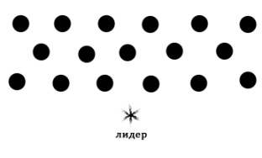  Выполнение комбинации под музыкальное сопровождение за лидером.  Во время отдыха: теоретические сведения на тему  «История возникновения гимнастики, акробатики».  Просмотр слайд-шоу  Во время выполнения лидер стоит перед группой.  После выхода каждый участник поднимает правую руку вверх, затем начинает выступление.  После окончания выступления поднимает правую руку.
III.  Заключи  тельная  часть |  | Заключительная часть.  Учащиеся свободно располагаются на гимнастических матах. Воспитательная беседа: что такое гимнастический стиль? Это стиль управления собой: оттянутые носки, определенные линии рук, кистей при выполнении упражнений, безупречная осанка требует постоянного самоконтроля и способствует решению главной задачи – умению управлять своими двигательными действиями. (Примеры).

